**JOBSHEET 9 PRAKTIKUM DASPRO**



**Hanief Mochsin**

**Kelas 1B (13)**

**TEKNIK INFORMATIKA**

**TEKNOLOGI INFORMASI**

**PERCOBAAN 1**

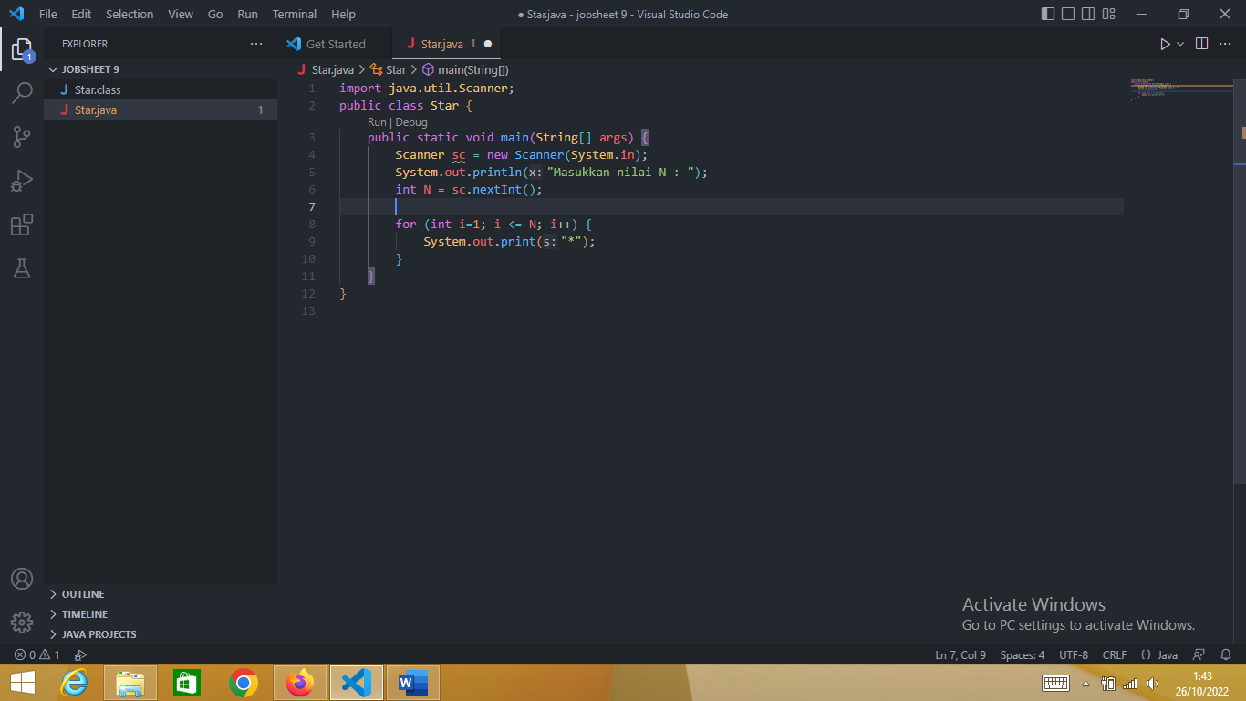

|  |  |
| --- | --- |
| 1 | import java.util.Scanner; |
| 2 | public class Star { |
| 3 | public static void main(String[] args) { |
| 4 | Scanner sc = new Scanner(System.in); |
| 5 | System.out.println("Masukkan nilai N : "); |
| 6 | int N = sc.nextInt(); |
| 7 |  |
| 8 | for (int i=1; i <= N; i++) { |
| 9 | System.out.print("*"); |
| 10 | } |
| 11 | } |
| 12 | } |

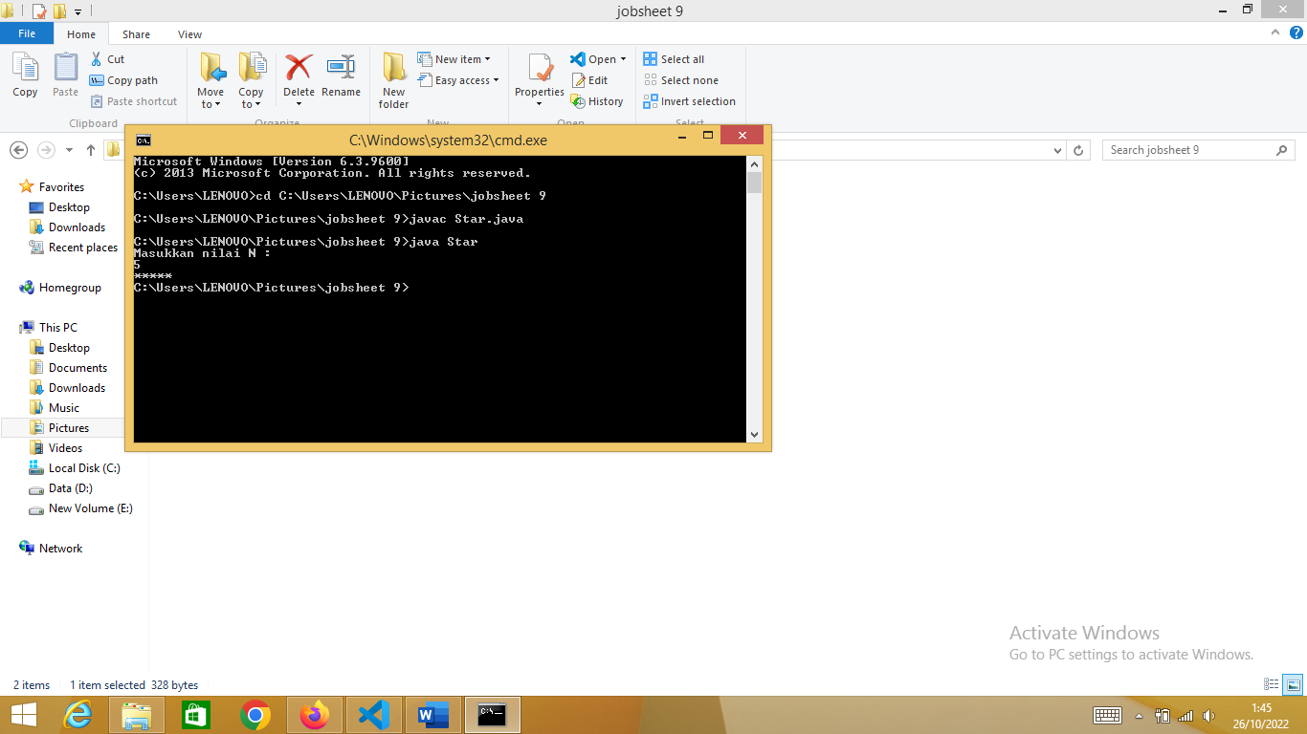

Pertanyaan

1. Jika pada perulangan for, inisialisasi i=1 diubah menjadi i=0, apa yang akibatnya? Mengapa bisa demikian?
2. Jika pada perulangan for, kondisi i <= N diubah menjadi i > N, apa akibatnya? Mengapa bisa demikian?
3. Jika pada perulangan for, kondisi step i++ diubah menjadi i-- apa akibatnya? Mengapa bisa demikian?

Jawab

1. Bintang nya menjadi ada 6 karena urutannya dari angka 0, maka angka tersebut juga terhitung. Jadi urutannya menjadi 0,1,2,3,4,5 ada 6 urutan yang dari sebelum nya hanya 5 urutan berawal dari angka 1 bukan 0.
2. Tidak akan tercetak karena tidak memenuhi syarat, ketika N diinputkan maka akan menghasilkan angka yang lebih besar dari i yang bernilai 0. jadi tidak akan bisa dicetak.
3. Menjadi unlimited atau perulangan secara terus menerus tanpa henti, dikarenakan angka yang menjadi syarat hanya ditentukan oleh scanner atau bilangan positif, sedangkan update nya akan mengurangi angka tersebut hingga minus yang tak terbataskan oleh syarat.

**PERCOBAAN 2**

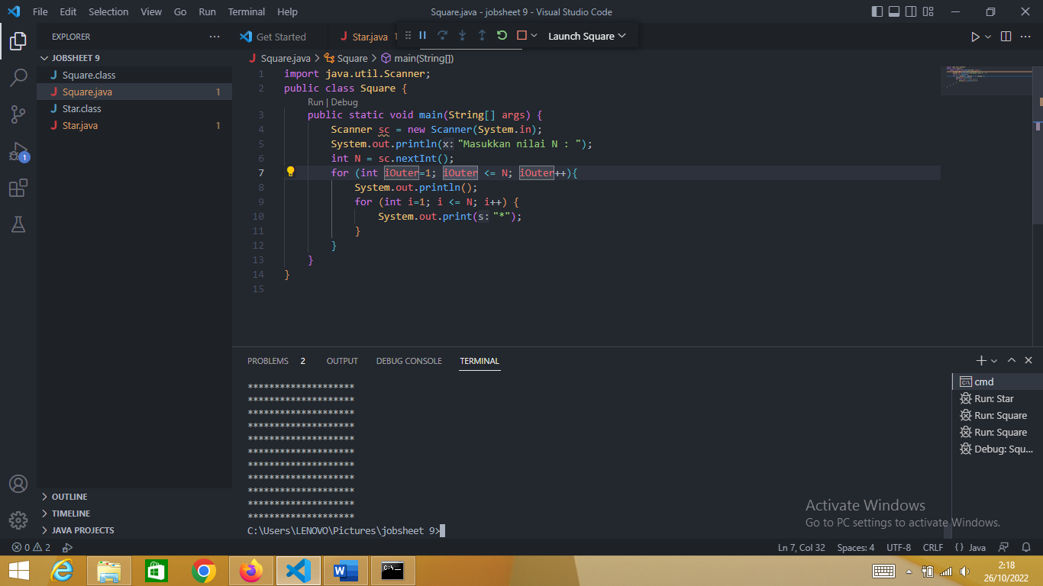

|  |  |
| --- | --- |
| 1 | import java.util.Scanner; |
| 2 | public class Square { |
| 3 | public static void main(String[] args) { |
| 4 | Scanner sc = new Scanner(System.in); |
| 5 | System.out.println("Masukkan nilai N : "); |
| 6 | int N = sc.nextInt(); |
| 7 | for (int iOuter=1; iOuter <= N; iOuter++){ |
| 8 | System.out.println(); |
| 9 | for (int i=1; i <= N; i++) { |
| 10 | System.out.print("*"); |
| 11 | } |
| 12 | } |
| 13 | } |
| 14 | } |

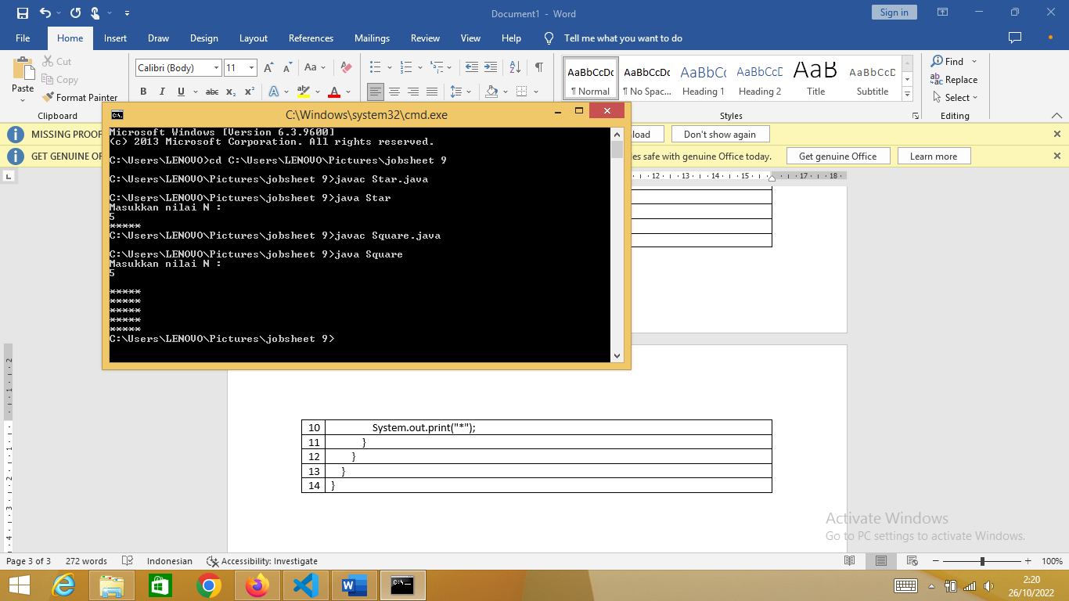

PERTANYAAN

1. Perhatikan perulangan luar. Jika pada sintaks for, inisialisasi iOuter=1 diubah menjadi iOuter=0, apa yang akibatnya? Mengapa bisa demikian?
2. Kembalikan program semula dimana inisialisasi iOuter=1. Kemudian perhatikan perulangan dalam, Jika pada sintaks for, inisialisasi i=1 diubah menjadi i=0, apa yang akibatnya? Mengapa bisa demikian?
3. Jadi, apakah perbedaan kegunaan antara perulangan luar dengan perulangan yang berada didalamnya?
4. Mengapa perlu ditambahkan sintaks System.out.println(); di bawah perulangan dalam? Apa akibatnya jika sintaks tersebut dihilangkan?

JAWAB

1. Menjadi 6 baris bintang. karena urutannya dimulai dari angka 0 bukan angka 1 lagi sehingga angka saat persyaratannya di inputkan menggunakan scanner, semisal angka 5 maka urutannya adalah 0,1,2,3,4,5 ada 6 urutan.
2. Menjadi kebalikan dari nomer 1 yakni kolom nya ada 6 bintang sedangkan barisnya ada 5.
3. Perulangan luar akan menjadi barisan outputnya sedangkan perulangan yang ada didalam menjadi kolom outputnya.
4. Sangat diperlukan karena bintang yang dioutputkan akan tergabung dan tidak dienter. Sehingga jika sintaks tersebut dihilangkan maka akan menghasilkan output deretan bintang yang panjang dan tidak mempunyai barisan.

**PERCOBAAN 3**

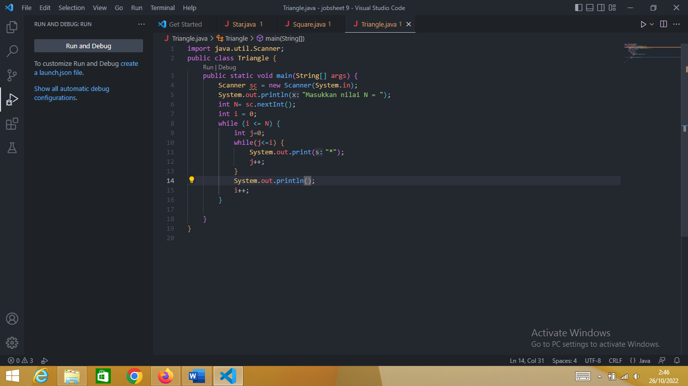

|  |  |
| --- | --- |
| 1 | import java.util.Scanner; |
| 2 | public class Triangle { |
| 3 | public static void main(String[] args) { |
| 4 | Scanner sc = new Scanner(System.in); |
| 5 | System.out.println("Masukkan nilai N = "); |
| 6 | int N= sc.nextInt(); |
| 7 | int i = 0; |
| 8 | while (i <= N) { |
| 9 | int j=0; |
| 10 | while(j<=i) { |
| 11 | System.out.print("*"); |
| 12 | j++; |
| 13 | } |
| 14 | System.out.println(); |
| 15 | i++; |
| 16 | } |
| 17 | } |
| 18 | } |

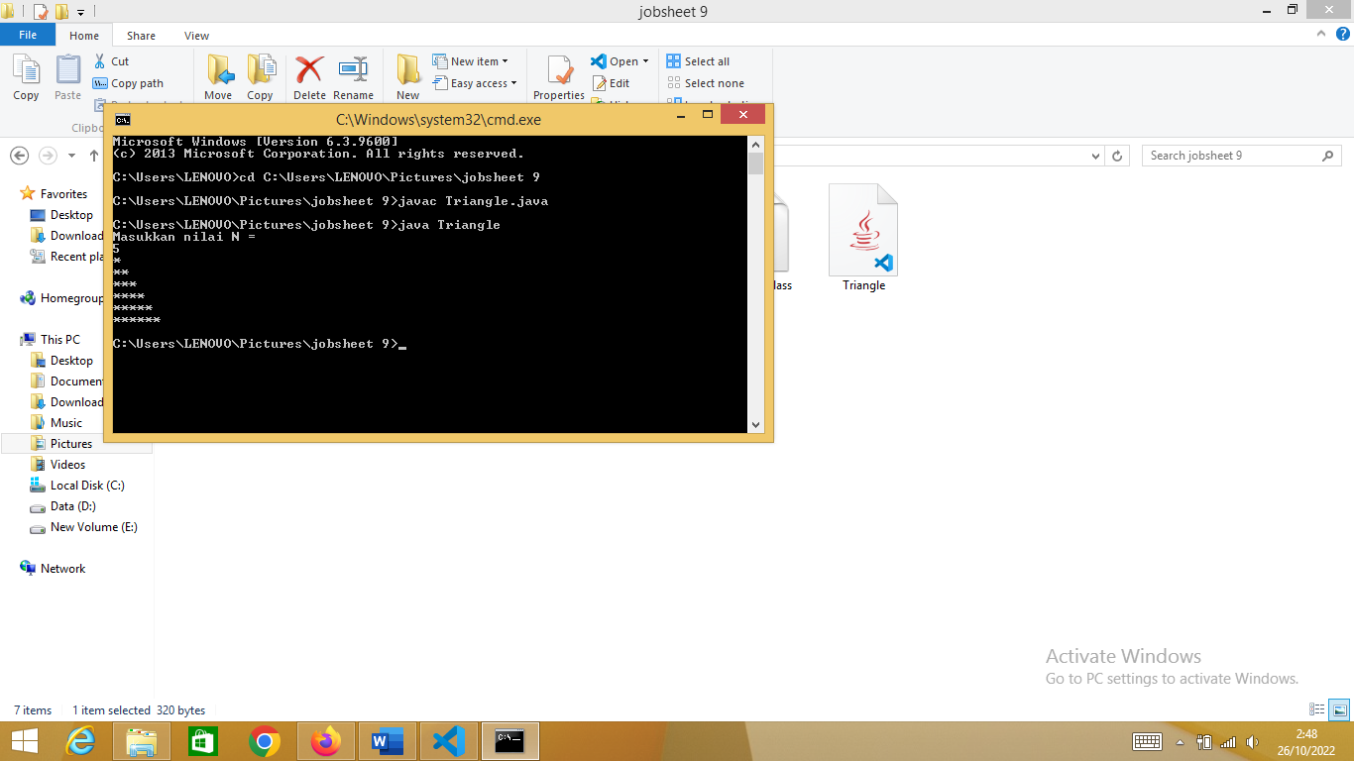

PERTANYAAN

1. Perhatikan, apakah output yang dihasilkan dengan nilai N = 5 sesuai dengan tampilan berikut?



1. Jika tidak sesuai, bagian mana saja yang harus diperbaiki/ditambahkan? Jelaskan setiap bagian yang perlu diperbaiki/ditambahkan.

JAWAB

1. Tidak sesuai
2. Yang perlu ditambahkan adalah sintaks output printline nya untuk menambahkan enter

**PERCOBAAN 4**

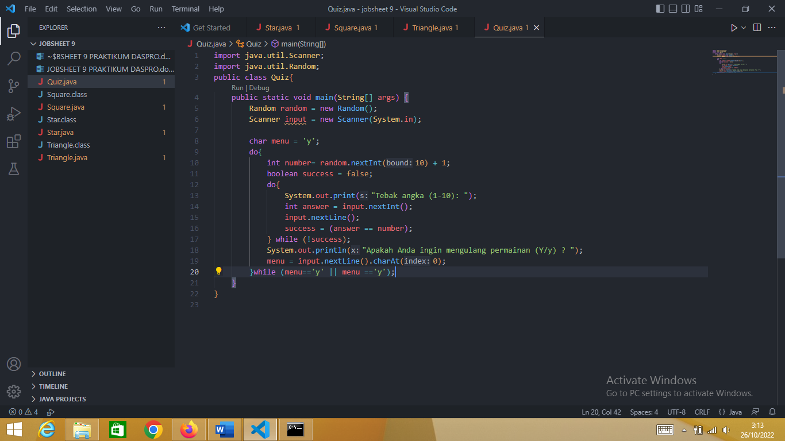

|  |  |
| --- | --- |
| 1 | import java.util.Scanner; |
| 2 | import java.util.Random; |
| 3 | public class Quiz{ |
| 4 | public static void main(String[] args) { |
| 5 | Random random = new Random(); |
| 6 | Scanner input = new Scanner(System.in); |
| 7 |  |
| 8 | char menu = 'y'; |
| 9 | do{ |
| 10 | int number= random.nextInt(10) + 1; |
| 11 | boolean success = false; |
| 12 | do{ |
| 13 | System.out.print("Tebak angka (1-10): "); |
| 14 | int answer = input.nextInt(); |
| 15 | input.nextLine(); |
| 16 | success = (answer == number); |
| 17 | } while (!success); |
| 18 | System.out.println("Apakah Anda ingin mengulang permainan (Y/y) ? "); |
| 19 | menu = input.nextLine().charAt(0); |
| 20 | }while (menu=='y' || menu =='y'); |
| 21 | } |
| 22 | } |

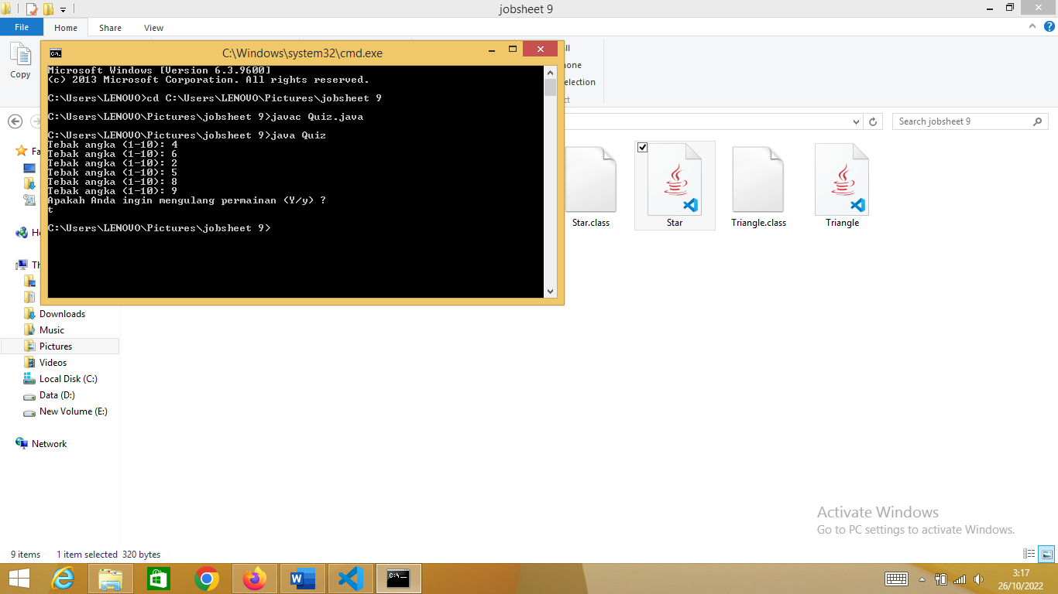

PERTANYAAN

1. Jelaskan alur program di atas!
2. Apa yang harus dilakukan untuk tidak melanjutkan (tidak mengulangi) permainan tersebut?

JAWAB

1. Yang pertama dilakukan adalah membuat class lalu membuat paket library scanner dan random diatas class setelah itu membuat fungsi main() dibawah class. Setelah itu membuat instansi library scanner dan random nya lalu dibawahnya mendeklarasikan dan menginisalisasi type data char. Lalu membuat nested do while, pada do pertama berisikan deklarasi serta insialisasi typedata int variabel number dan typedata boolean variabel success. Setelah itu di do kedua berisikan sintaks print untuk menebak angka dan deklarasi serta inisialisasi typedata int variabel answer yang nilainya scanner. Lalu dibawahnya ada kode untuk membatasi garis baru, setelah itu mengisi nilai variabel success dengan answer == number random mak akna menghasilkan success otomatis perulangan dihentikan saat jawaban telah ditemukan. Lalu while nya berkondisi tidak success dengan berstatement sintaks print apakah anda ingin mengulang permainan. Lalu variabel menu dengan scanner untuk menentukan perulangan lagi dengan while kedua berisi char.
2. Menginputkan scanner “T” atau “tidak” maupun false saat tebakan angka benar

**TUGAS 1**

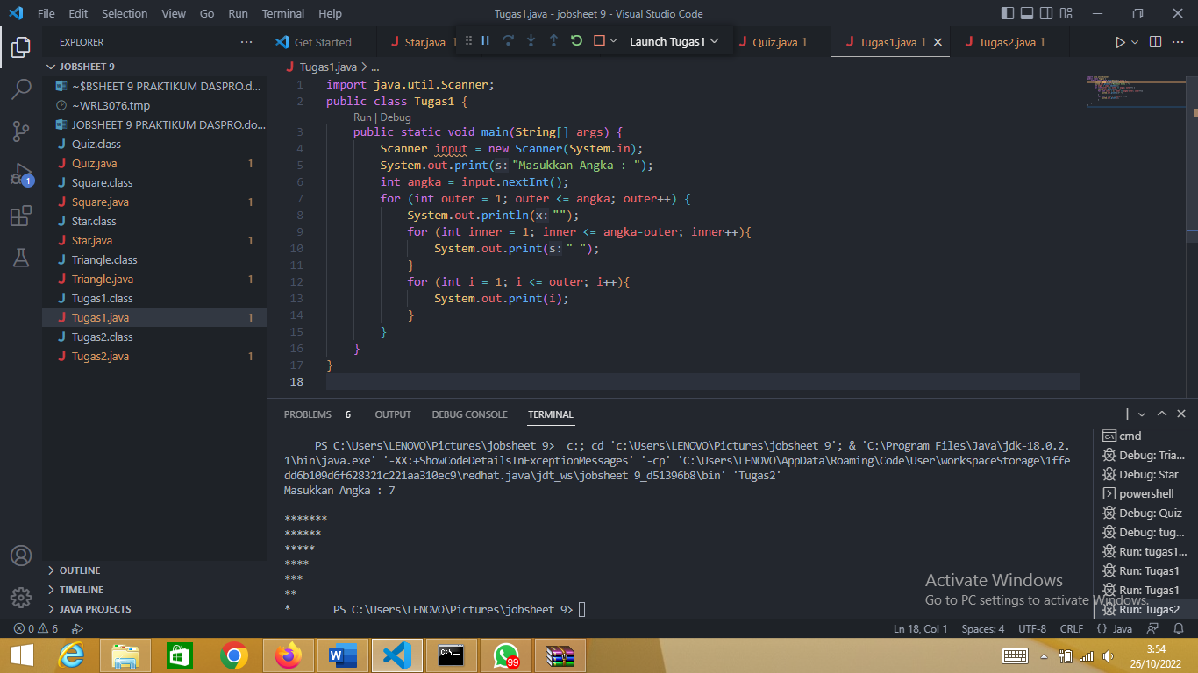

|  |  |
| --- | --- |
| 1 | import java.util.Scanner; |
| 2 | public class Tugas1 { |
| 3 | public static void main(String[] args) { |
| 4 | Scanner input = new Scanner(System.in); |
| 5 | System.out.print("Masukkan Angka : "); |
| 6 | int angka = input.nextInt(); |
| 7 | for (int outer = 1; outer <= angka; outer++) { |
| 8 | System.out.println(""); |
| 9 | for (int inner = 1; inner <= angka-outer; inner++){ |
| 10 | System.out.print(" "); |
| 11 | } |
| 12 | for (int i = 1; i <= outer; i++){ |
| 13 | System.out.print(i); |
| 14 | } |
| 15 | } |
| 16 | } |
| 17 | } |

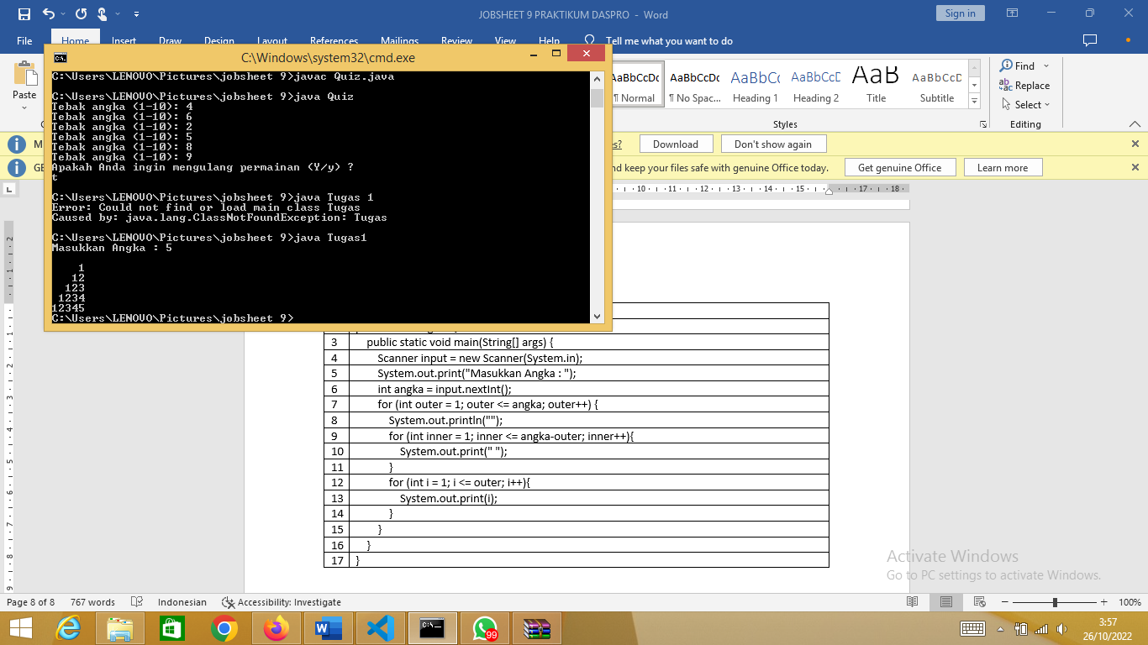

**TUGAS 2**

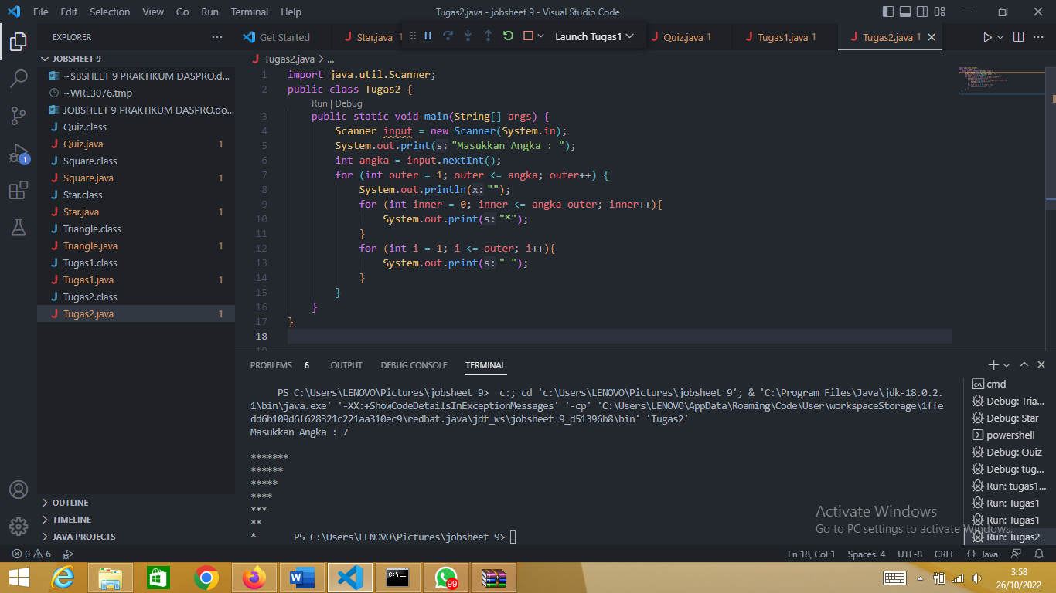

|  |  |
| --- | --- |
| 1 | import java.util.Scanner; |
| 2 | public class Tugas2 { |
| 3 | public static void main(String[] args) { |
| 4 | Scanner input = new Scanner(System.in); |
| 5 | System.out.print("Masukkan Angka : "); |
| 6 | int angka = input.nextInt(); |
| 7 | for (int outer = 1; outer <= angka; outer++) { |
| 8 | System.out.println(""); |
| 9 | for (int inner = 0; inner <= angka-outer; inner++){ |
| 10 | System.out.print("*"); |
| 11 | } |
| 12 | for (int i = 1; i <= outer; i++){ |
| 13 | System.out.print(" "); |
| 14 | } |
| 15 | } |
| 16 | } |
| 17 | } |

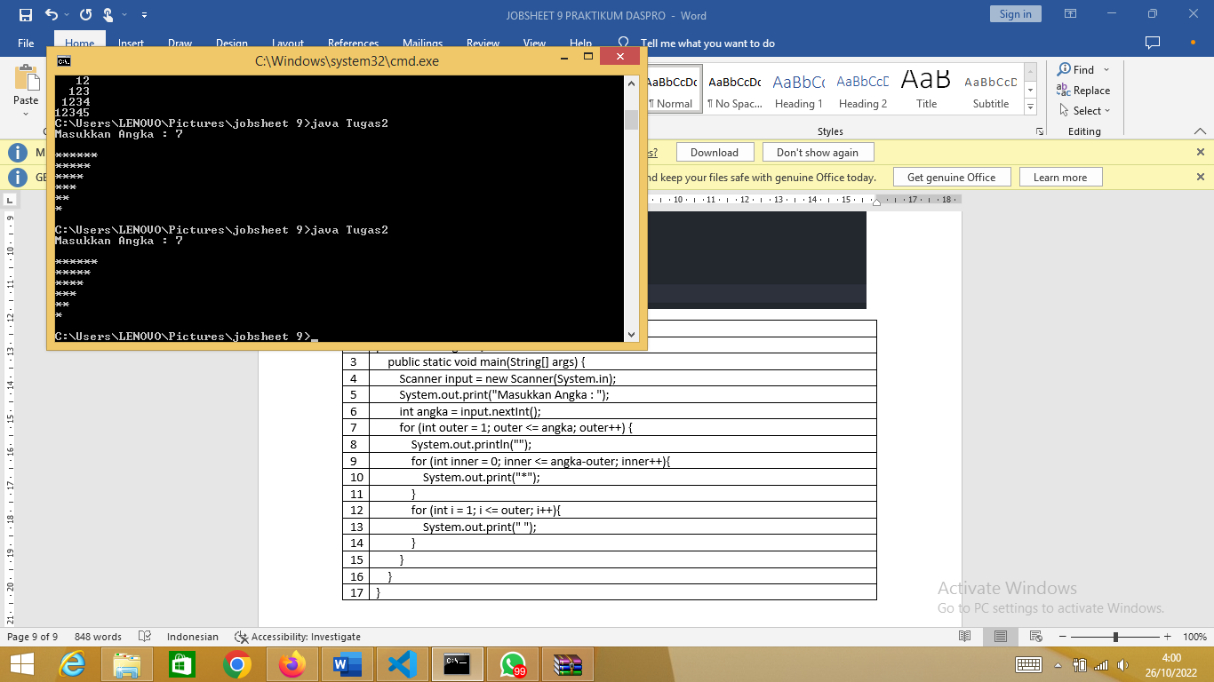

**TUGAS 3**

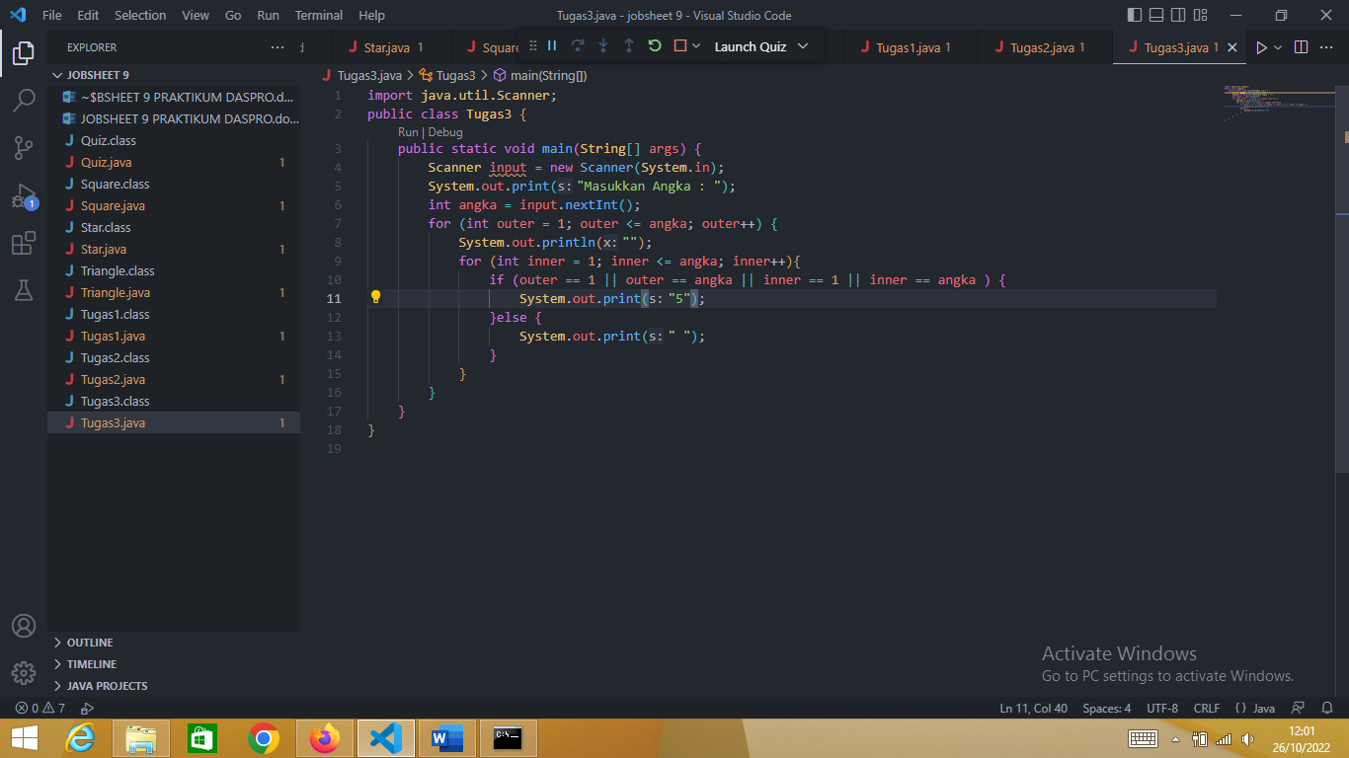

|  |  |
| --- | --- |
| 1 | import java.util.Scanner; |
| 2 | public class Tugas3 { |
| 3 | public static void main(String[] args) { |
| 4 | Scanner input = new Scanner(System.in); |
| 5 | System.out.print("Masukkan Angka : "); |
| 6 | int angka = input.nextInt(); |
| 7 | for (int outer = 1; outer <= angka; outer++) { |
| 8 | System.out.println(""); |
| 9 | for (int inner = 1; inner <= angka; inner++){ |
| 10 | if (outer == 1 || outer == angka || inner == 1 || inner == angka ) { |
| 11 | System.out.print("5"); |
| 12 | }else { |
| 13 | System.out.print(" "); |
| 14 | } |
| 15 | } |
| 16 | } |
| 17 | } |
| 18 | } |

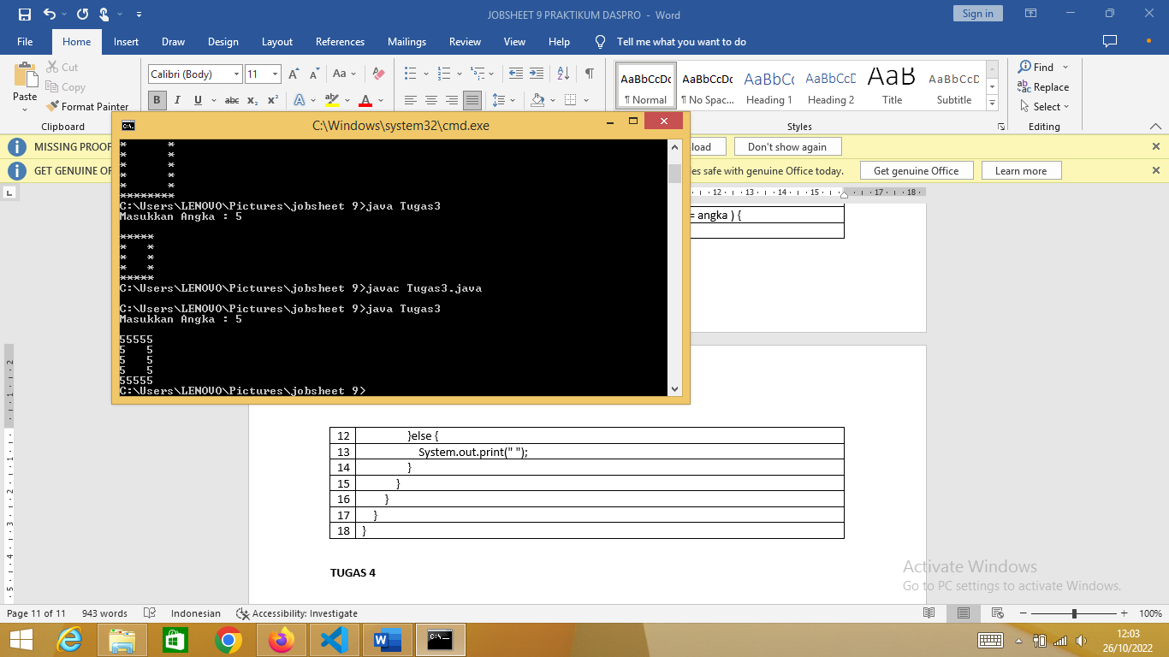

**TUGAS 4**

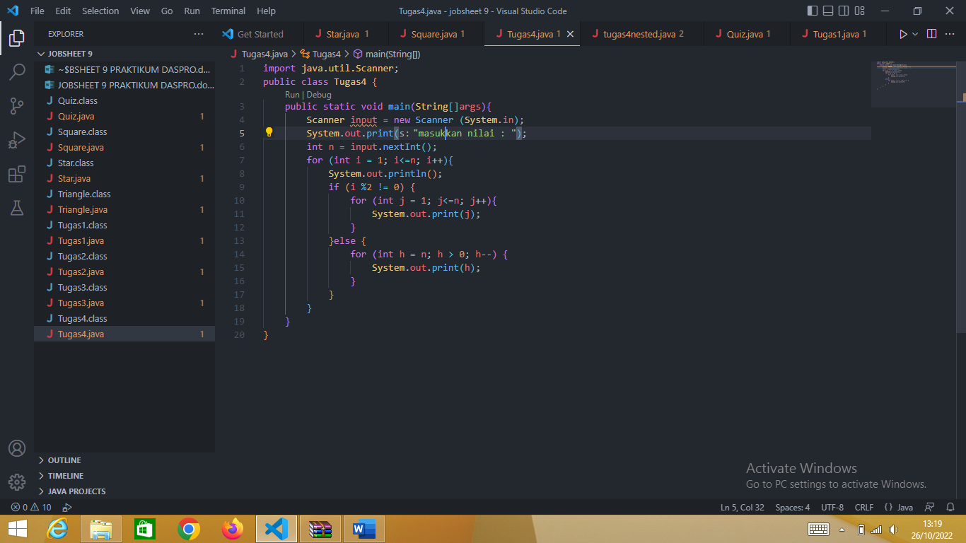

|  |  |
| --- | --- |
| 1 | import java.util.Scanner; |
| 2 | public class Tugas4 { |
| 3 | public static void main(String[]args){ |
| 4 | Scanner input = new Scanner (System.in); |
| 5 | System.out.print("masukkan nilai : "); |
| 6 | int n = input.nextInt(); |
| 7 | for (int i = 1; i<=n; i++){ |
| 8 | System.out.println(); |
| 9 | if (i %2 != 0) { |
| 10 | for (int j = 1; j<=n; j++){ |
| 11 | System.out.print(j); |
| 12 | } |
| 13 | }else { |
| 14 | for (int h = n; h > 0; h--) { |
| 15 | System.out.print(h); |
| 16 | } |
| 17 | } |
| 18 | } |
| 19 | } |
| 20 | } |

